学术写作与学术规范的考核方式

（一）文献综述报告

1. 考核内容：

结合自己课题相关研究领域的研究方向或者自己感兴趣的热门研究方向，通过查阅国内外文献资料，撰写一份文献综述报告。

文献综述报告，由下列元素构成：

标题：

摘要和关键词

目录（至少二级）

一、研究背景、的目的和意义

二、国内外研究现状分析

三、目前该领域的热点和难点问题

四、未来的研究展望

五、结论

六、谈谈你个人在文献检索、阅读、整理和管理方面的经验和体会（可选）

七、学完本课程之后的收获和体会

八、参考文献

2. 评价方式

文献综述报告提交到SPOC中，采用学生互评方式确定成绩，文献综述报告成绩占90%，采用学生互评方式给分。

上传要求：

在SPOC里上传报告时，注意报告请以自己的“学号”命名（为确保互评的公平公正，文件名以及报告内请不要出现真实姓名）。

互评要求：

1）必须写评语，给出加分或扣分的理由。

2）每人至少评5个（爱课程网站要求至少5个）。去掉一个最高分和一个最低分后取平均分是最终得分。未参与互评的将给与所得分的50%，未完成互评的将给与所得分的80%，全部完成互评的将给与所得分的100%。

最后总分在10分制的互评分基础上乘以10得到百分制分数。

若报告涉嫌抄袭或雷同，则直接按0分计。

互评标准：

1）文献及文献综述分析的质量——7分

加分原则：按以下要素累计加分，7分封顶

+1分：文献很新，近三年文献占1/2以上

+1分：文献有代表性和权威性

+1分：英文文献占2/3以上

+1分：国内外文献综述的时候是问题导向的

+1分：对国内外文献是分类进行分析的

+1分：每一类方法都有优缺点分析

+1分：综述之后有对难点和挑战问题的思考

+1分：综述报告涉及的研究方向是相关领域的热点和难点方向

不符合就不加分。

若报告与他人完全雷同，本项分数直接按0分计。

2）文献综述报告中的撰写质量——3分

按以下要素累计加分， 3分封顶。

+1分：文字通顺

+1分：图文并茂，且图表格式规范

+1分：文献标注和引用符合规范

不符合就不加分。

若报告与他人完全雷同，本项分数直接按0分计。

（二）小班讨论

每周一次小班小组讨论课，每个同学只需参加其中的一次讨论课即可。

1. 小班讨论环节：10%

提交文档的格式为PPT格式，全体选课学生划分为8个小班，2-3人组成一个小组，每个小组的学生任选1个讨论主题参加，其余主题可以不来上课，根据学生选择的结果确定每个主题安排几次讨论。

每次小班小组讨论课的讲评成绩占10%，由教师和助教根据每个小组的整体表现给每个小组整体打分，取平均后作为小组所有人的成绩。

2. 可选的研讨主题：

1） 分享学术论文或学位论文写作的经验和体会，经验和体会可以来自于他人总结的资料（需标注出处），也可以来源于自己的实践，要求图文并茂，有实际案例分析和点评，归纳总结到位

2） 上网搜索几篇典型的硕士或博士学位论文进行点评，要求有实际案例分析和点评，点评时有理有据，结合实例，具体指出好在哪里，不好在哪里？

3） 上网搜索几篇经典的中文学术论文进行点评，要求有实际案例分析和点评，点评时有理有据，结合实例，具体指出好在哪里，不好在哪里？

4） 上网搜索几篇经典的英文学术论文进行点评，要求有实际案例分析和点评，点评时有理有据，结合实例，具体指出好在哪里，不好在哪里？

3. 注意事项

1）每个小组只传一份PPT即可，不用每个人都传一份，如果想传多份材料，可以打包后上传

2）每次研讨课分享的小组需在spoc规定时间前将PPT提前提交到spoc上，过期将无法提交，晚提交的小组每人扣1分。

3）准备PPT的时候，请结合正、反两类实例进行分析，点评好的论文再写作方面好在哪里，你认为哪些地方值得借鉴？写得不好的论文不好在哪里，哪些地方需要改进，你认为应该怎样改进？

4）要突出重点，不必面面俱到，不需要从题目摘要、引言、主体、实验、结论一直讲到参考文献，最好从中选择几个体会深刻的点，并结合大量丰富的实例来深入讲解，不要简单罗列条款，每个条款都要找到文献佐证来解释说明。

（三）其他说明

本课程采用线上线下混合式教学，利用3周时间线上学习SPOC中的教学视频，要求利用3周时间全部学完，从第4周开始分组分小班进行研讨。  
小班研讨分数占10%，期末的文献综述报告占90%，文献综述报告在SPOC中进行提交，学生互评。  
下面是SPOC注册方式：  
登录爱课程中国大学MOOC，加入本班任课教师SPOC选课密钥：lidong  
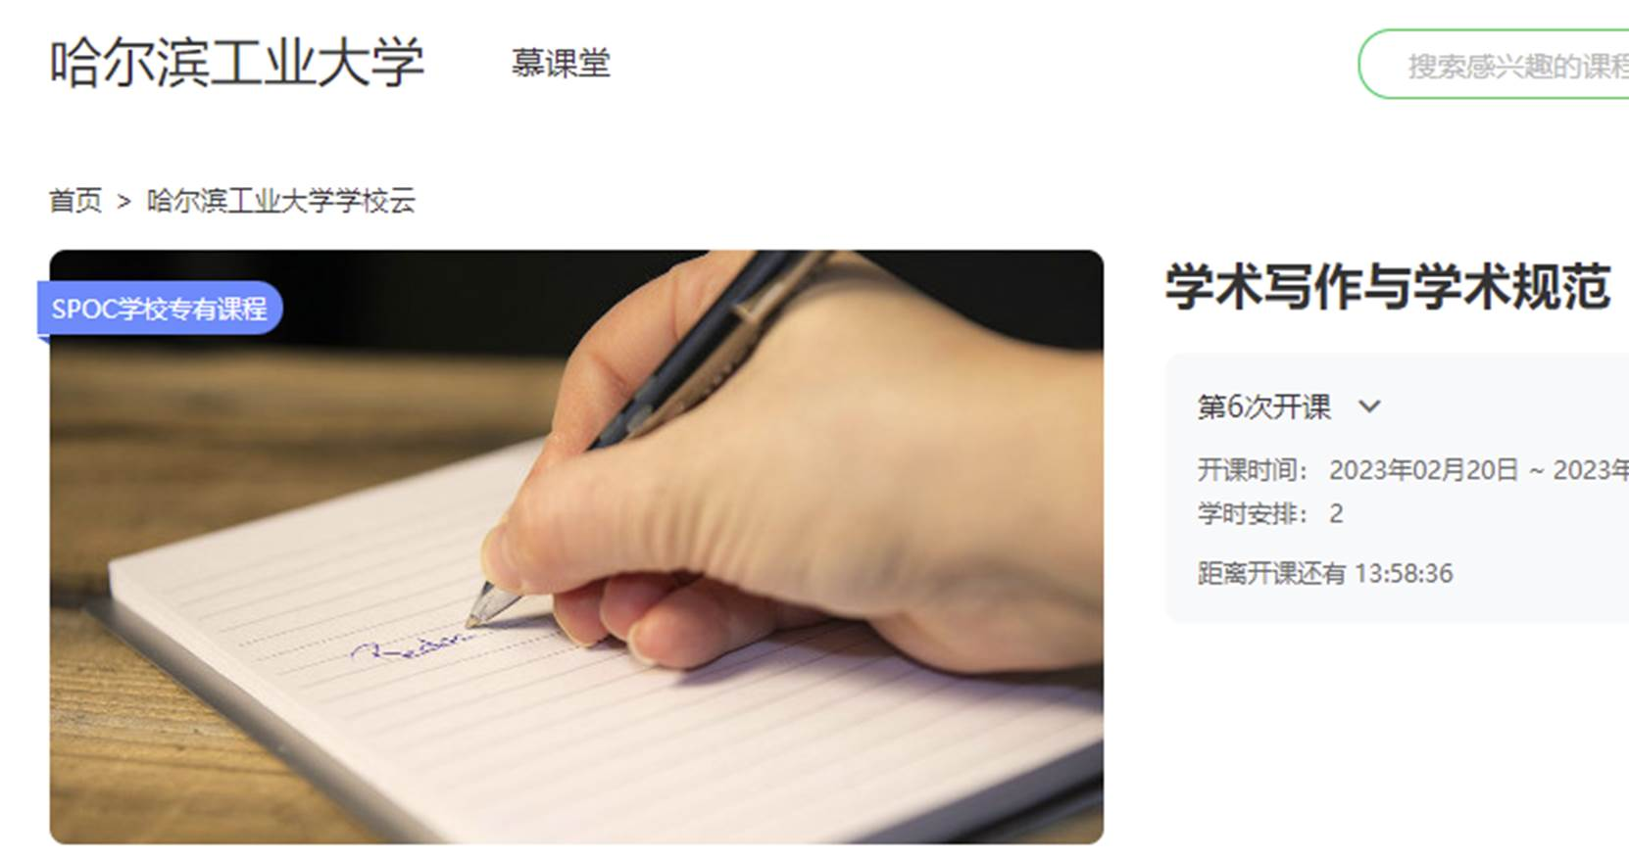  
注册网址：http://www.icourses.cn/school/hit  
第1步：点击“学生入口”  
第2步：点击“学生认证”  
第3步：填写并提交认证信息，认证通过后，进入本校在线课程中心，可看到本校所有SPOC课程如果认证失败，请联系任课教师验证码是学号后6位  
第4步：在本校在线课程中心点击要学习的SPOC课程，在课程介绍页中用课程密码加入课程  
如果没有输入课程密码就能进入课程，说明操作有误  
昵称规范：hit+学号+真实姓名  
如：学号是153710112的学生李刚，注册昵称用：hit153710112李刚  
用常用的邮箱做帐号  
务必记住你的账号和密码，丢失无法找回每次登录爱课程网，通过右上角头像下拉菜单中“我的课程”，进入课程学习